不合格销毁登记存单
2022年9月2日惠州市博罗县葵丰市场13蔬菜档口销售的豆角样品检测出有机磷和氨基酸酯项目不合格。《食用农产品快检结果告知书》（编号：BLKF-202209020003）及不合格食用农送达《广东省食用农产品批发（零售）市场产品记录登记表》，并告知当事人快速检测的豆角样品检测出有机磷和氨基酸酯不合格，判读结果为“不合格”。
当事人陈述对快检结果无异议，采取销毁措施，确认上述豆角购进8kg，销毁0kg。（已售完）
1.告知当事人不合原因
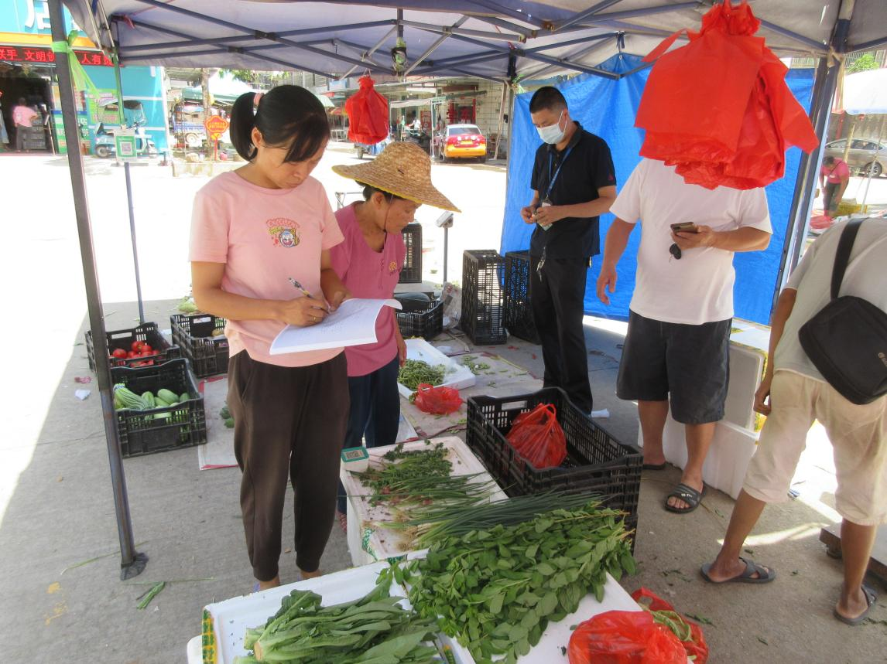
2.经营者签名确认
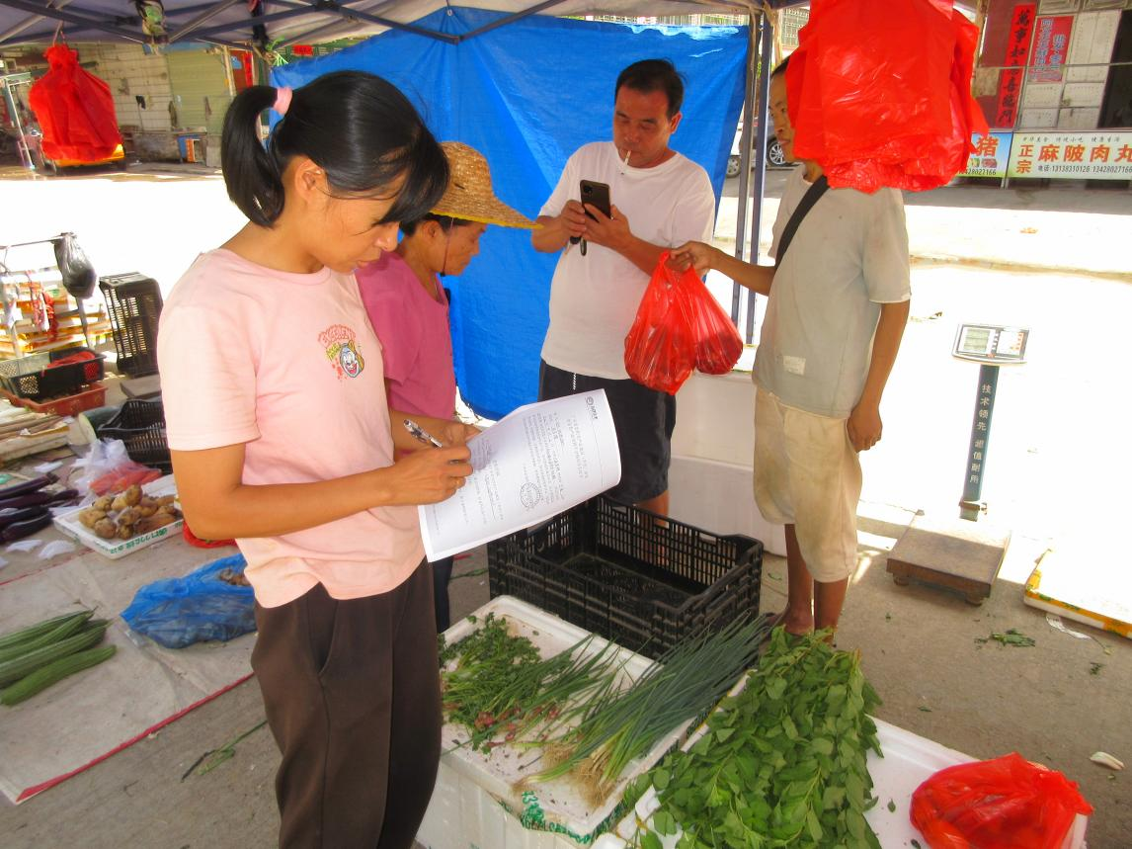
3.监督人及销毁人签名
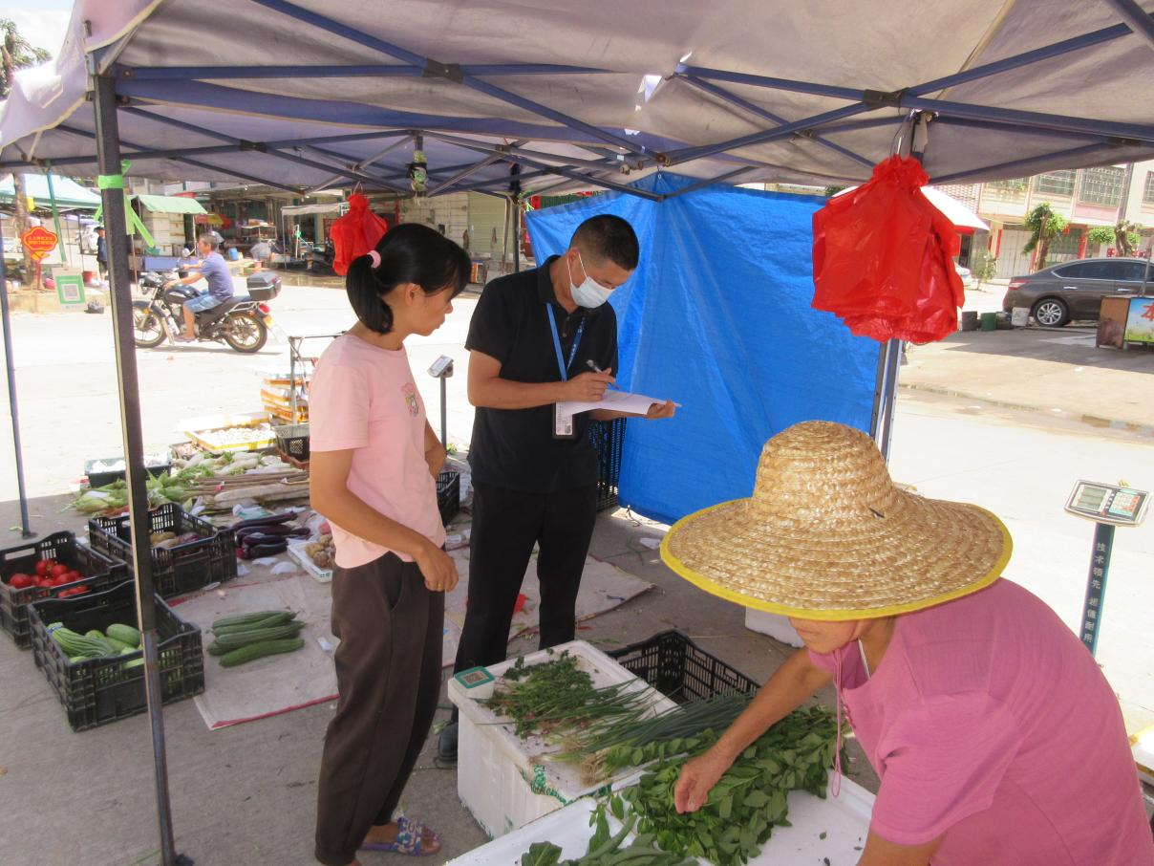

4.不合格通知书
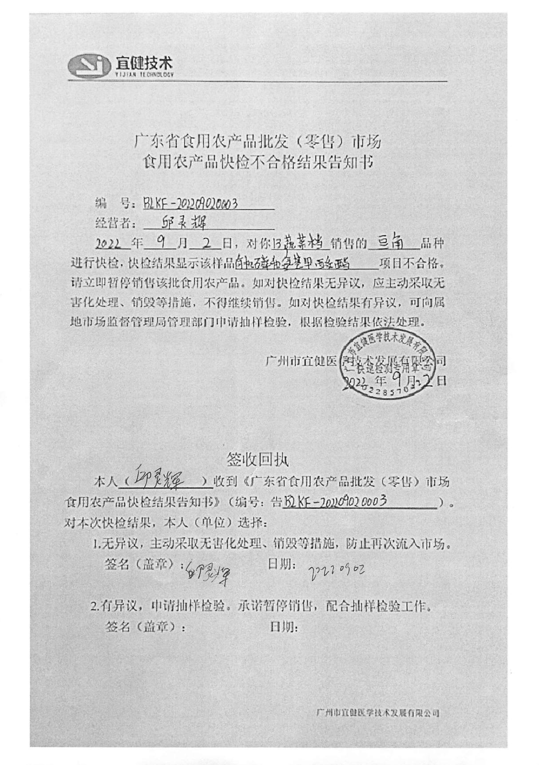

5.销毁登记表
